Консультация для родителей «Чистые руки— залог здоровья»
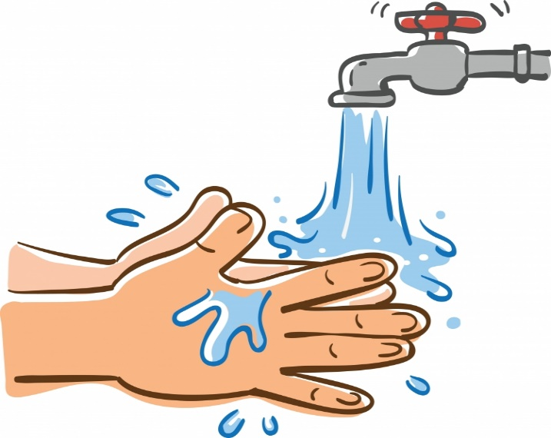
В детском саду, как правило, проблем с мытьём рук у детей не возникает. Есть определенные правила, установлено время, в которое дети моют руки — после прогулки, перед едой и т. д. В команде соблюдать такие правила несложно, а вот дома порой у родителей возникают проблемы. Как же этого избежать и как привить ребенку эту полезную привычку?
Первое — Выбираем мыло.
При выборе мыла обратите внимание на его состав. Покупайте мыло без резких запахов и красителей. Кожа ребенка более нежная и чувствительная, чем у взрослого человека, поэтому состав всех средств гигиены должен быть натуральным. В магазине можно предложить понюхать несколько кусочков мыла, чтобы он определился, какой запах ему нравится больше всего. Малыш будет горд, что сам выбрал себе мыло и непременно захочет его опробовать. Также можно выбрать отдельную мыльницу, где будет храниться его личное мыло.
Второе — Превращаем мытье рук в игру.
Если ребёнок не любит мыть руки, пусть его любимые игрушки составят ему компанию. Включайте фантазию и расскажите, что, пока малыша не было дома, его зверюшки, куколки и другие игрушки играли, гуляли, ходили к друг другу в гости, и теперь им непременно надо мыть руки. Ребенок будет рад такой забаве и постепенно привыкнет совершать это действие.
Третье — Учимся мыть руки правильно.
Важно не просто привить ребенку привычку мыть руки, но и научить его делать это правильно. Мытье рук должно длиться не менее 20 секунд, для ребенка это очень долго. Тут опять на помощь придет игра и ваша фантазия. Предложите вместе исполнить припев или куплет любимой детской песенки, или короткий стишок, может быть считалочку и т. д. И обязательная процедура превратится в забаву. Например, если дважды пропеть поздравление «С днем рождения тебя», то получится как раз 20 секунд.
Четвертое — Закрепляем привычку.
Для закрепления привычки можно использовать антисептические средства для обработки рук либо антибактериальные салфетки. После того, как вы научили ребенка мыть руки каждый раз перед едой, он может оказаться в замешательстве, когда у него не будет такой возможности. Расскажите ему, что в таком случае на помощь ему придет антисептик или салфетки. Поясните, что обрабатывать руки нужно не только перед едой, но и после посещения туалета и игр с домашними животными. Выбирая антисептическое средство для ребенка, обратите внимание на его состав. Антисептик может считаться безвредным, если он не содержит спирт, химикаты, искусственные ароматизаторы. Сейчас в продаже есть специальные антисептики для детей с ароматами алоэ и клубники.
Пятое — Контролируем прогулки.
Помните, что на прогулке ребенок касается разных поверхностей и бесконтрольно может касаться своего лица. Придумайте игры для дома, в которых не рекомендуется касаться лица. Либо перед прогулкой надевайте ребенку на запястье украшение (яркий или звенящий детский браслетик, такое есть не только для девочек, но и для мальчиков, которое отвлечет его внимание, как только он захочет коснуться лица.
Чтобы детям было понятно, как правильно мыть руки, покажите им это, комментируя свои действия
• Намочите руки,
• добавьте мыло,
• намыливаем ладони, трем их одна о другую,
• затем одна рука моет другую, потом они меняются,
• сцепим пальцы рук в замочек и расцепим (4-5 раз),
• обхватим большой палец и потрем его,
• не забудьте тыльную сторону рук,
• тщательно смоем мыло,
• просушим руки полотенцем.
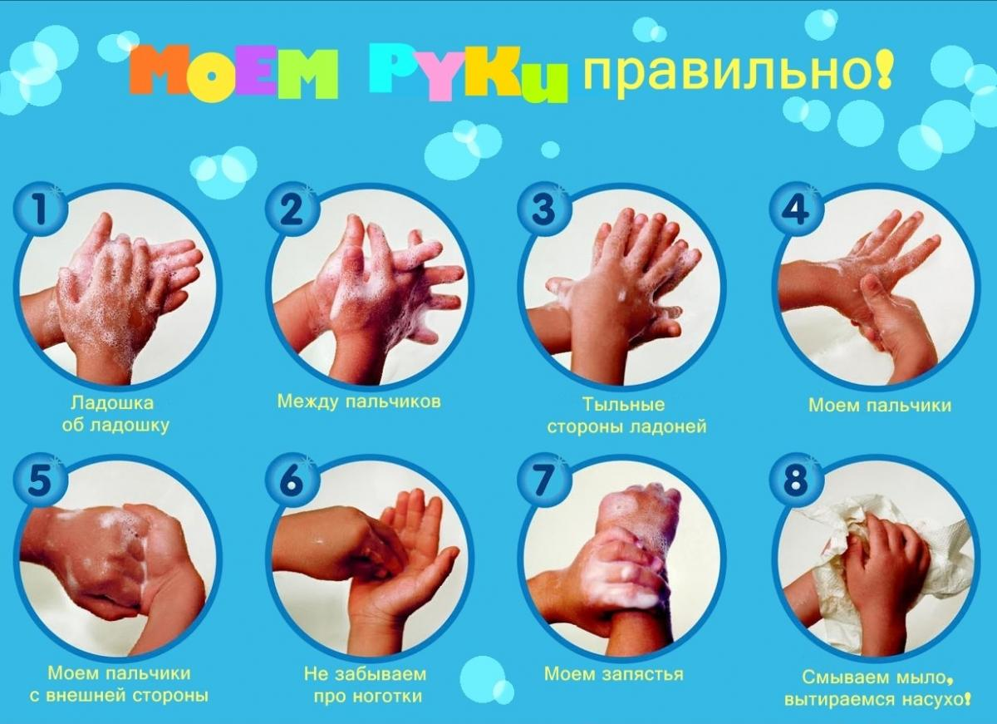
Надеемся, что наши рекомендации будут вам в помощь. Оставайтесь здоровыми! Берегите себя и своих детей!
Консультацию подготовила воспитатель старшей группы Травкина Д.А.

